

Консультационный центр «Мы вместе»

на базе МБДОУ «Высокогорский детский сад «Сандугач» комбинированного вида
Высокогорского муниципального района РТ

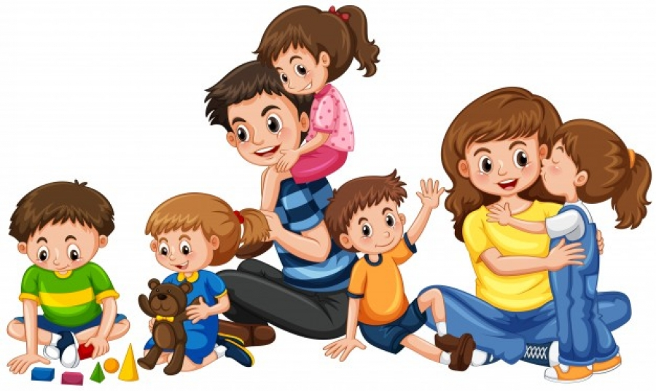

РАЗВИВАЮЩИЕ ИГРЫ ДОМА

Дети должны жить в мире красоты, игры, сказки, музыки, рисунка, фантазии, творчества. Этот мир должен окружать ребёнка и тогда, когда мы хотим научить его читать и писать. Да, от того, как будет чувствовать себя ребёнок, поднимаясь на первую ступеньку лестницы познания, что он будет переживать, зависит весь его дальнейший путь к знаниям. В. А. Сухомлинский
В рамках консультационного центра «Мы вместе»,специалистами были разработаны методические материалы для родителей, в которых собраны игры для всестороннего развития ребенкав домашних условиях. Для ребёнка дошкольного возраста - игра является ведущей деятельностью, в которой проходит развитие его высших психических функций, формируется его личность в целом.
Методические разработки могут быть использованы в целях развития психики, памяти, мышления, речи и даже самооценки ребенка.
Данный материал можно использовать дома, во время поездкиили прогулки на улице. Эти игры помогут развить вашего ребенка и занять на долгое время.

Авторы-составители:
Гарипова Л.Р., логопед,
Хуснутдинова Р.А., воспитатель,
.

с. Высокая Гора 2021 г.

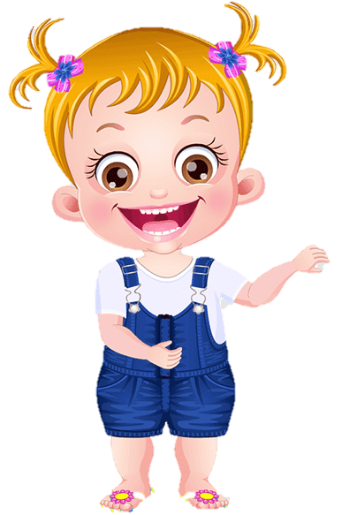
Упражнение «Улыбочка»

Луч солнца на крыше мурлыкает кошкой
И, в листьях теряясь, трепещет немножко.
Шарами воздушными в небо взлетает.
Под смех малыша голубиная стая.
Хочу занести на свою фотоплёнку.
Я солнышка луч и улыбку ребёнка.


Попросите ребёнка улыбнуться вам. Сами покажите, как нужно улыбаться. Пусть ребёнок удерживает улыбку, как можно дольше. В будущем можете поиграть так: малыш улыбается, а вы нажимаете на его щечки большими и указательными пальцами, пытаясь сделать трубочку. Но малыш должен «сопротивляться» и продолжать удерживать улыбку. Обычно эта игра веселит ребят.

Упражнение «Слон на водопое»
Слонёнок от жары не унывает,
Из хобота себя он поливает.
Похож он на машину
Поливальную,
Небыструю,
Зато неунывальную.
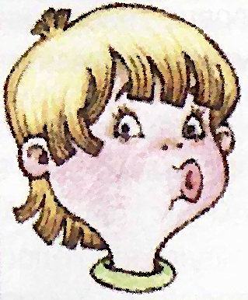
Расскажите ребёнку и покажите как слоник пьёт воду хоботом. «Киска пьет водичку язычком – а как это делает слоник? Вот так!» Вытяните вперед губы трубочкой, образуя «хобот», и сделайте вид, чтоВы набираете водичку – втягиваете в себя воздух, слегка причмокивая.

Упражнение «Улыбочка – хоботок»
Свои губы прямо к ушкам
Растяну я как лягушка.
А теперь слонёнок я
Видишь – хобот у меня
Мне понравилось играть
Повторю–ка всё опять.
Вместе с ребёнком растяните губы в улыбке так, чтобы были видны зубки. Затем губы вытягивать вперёд хоботком. Каждую позу удерживать по 3 секунды. Можно использовать игрушки лягушку (или улыбающуюся игрушку) и слоника.
Упражнение «Забор»
Зубы ровно ты смыкаешь.
И «заборчик» получаешь
А сейчас раздвинешь губы
И увидишь свои зубы.

Улыбнитесь и покажите сомкнутые зубки,
удерживать в таком положении под счёт до 5. Попросите ребёнка повторить за вами
это упражнение и проделать его вместе с вами
строить «заборчик».

Упражнение «Окошко»
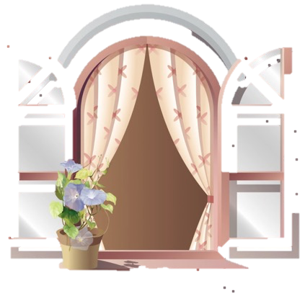

Утром солнца луч проснётся,
Подмигнёт в твоё окошко.
«С добрым утром», улыбнётся
И разбудит нашу кошку.
Черепаху он погладит
Золотым лучом рассвета.

Ротик малыша открыт, язык лежит свободно, губы сохраняют округлую форму. Удерживать в таком положении под счёт до 5. Следите, чтобы голова не наклонялась. Чтобы ребёнку было интересно можно предложить открыть окошко для солнышка, для какой -нибудь игрушки.
Упражнение «Киска-лакомка»
Молоко лакала кошка
Из большой зелёной плошки.
Без тарелки и без ложки —
Языком лакала кошка.
Плошка хоть и велика,
Только мало молока.
Смотрит кошка в облака —
Вот бы столько молока!

Покажите малышу как, киска любит лакать молочко. Можно использовать блюдечко или маленькую тарелочку. Оближите тарелочку, как это делают кошки. Ребёнку будет интересно сначала проделывать это упражнение используя тарелочку. Затем упражнение выполняйте используя ладошки, имитируя тарелочку.
Упражнение «Часики»
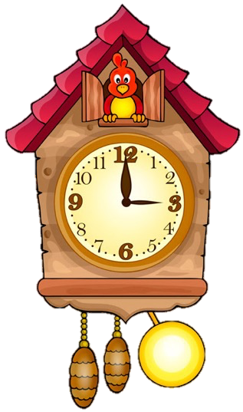

Там, на мамином комоде,
Каждой ночью кто-то ходит!
Слышен лёгкий быстрый шаг
В тишине: тик-так, тик-так!

Попросить ребёнка открыть ротик, губки улыбаются, язычок вытягиваем, напрягаем его и касаемся кончиком языка то левого, то правого уголков губ. Следим, чтобы язычок двигался по воздуху, а не по нижней губе.
Упражнение «Оближем губки»
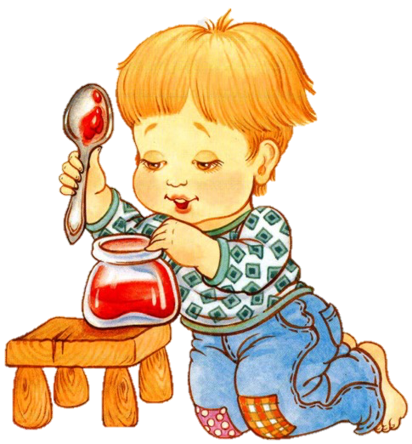
Ох и вкусное варенье!
Жаль осталось на губе.
Язычок я подниму
И остатки оближу

Попросите повторить ребёнка за вами движения, оближите сами себе губы по кругу, попробуйте дотянуться до носа, подбородка, щек языком (представьте, что вы выпачкались в варенье). Облизывать можно сначала в одну сторону, затем в другую сторону. Чтобы ребёнку было интересно можно испачкать губы чем - нибудь вкусным.
Упражнение «Качели»

Мы забрались на качели,раз-два и полетели!
Сверху вниз летим мы – ух!Перехватывает дух!
А теперь летим наверх – разбирает сразу смех!
Все качается кругом:облака, деревья, дом
И дорога, и трава,и кружится голова!
Улыбнуться, показать зубы, приоткрыть рот, положить широкий язык за нижние зубы (с внутренней стороны) и удерживать в таком положении под счет от одного до пяти. Потом поднять широкий язык за верхние зубы (тоже с внутренней стороны) и удерживать под счет от одного до пяти. Так поочередно менять положение языка 4-6 раз.
Рекомендации воспитателям: следить, чтобы работал только язык, а нижняя челюсть и губы оставались неподвижными.

Упражнение «Блинчик»

А у нас блины с картошкой,
А у нас блины с морошкой,
Со сметанкой и с вареньем -
Это просто объеденье!
Блинчик в ротик отправляем,
Сладким чаем запиваем.
Всю неделю мы должны
Есть румяные блины!
Улыбнуться, приоткрыть рот, положить широкий передний край языка на нижнюю губу. Удерживать его в таком положении под счет от одного до пяти.
Рекомендации воспитателям: губы не растягивать в сильную улыбку, чтобы не было напряжения. Следить, чтобы не подворачивалась нижняя губа. Не высовывать язык далеко: он должен только накрывать нижнюю губу. Боковые края языка должны касаться углов рта.
Упражнение «Барабанщик»

У меня есть барабан,
Он гремит как ураган!
Но когда его дарили,
Бить по тише попросили.
А зачем его иметь,
Если просят не шуметь?!

Улыбнуться, открыть рот и постучать кончиком языка за верхними зубами: д-д-д или дын-дын-дын. Сначала произносить медленно, постепенно убыстряятемп. Произнося можно имитировать руками игру на барабане.
Упражнение «Паровозик»
Я паровозик ЧУХ-ЧУХ,по рельсам я стучу,
Сначала я вперед бегу, потом назад качусь,
Теперь звоню в звонок: ДЗИНЬ-ДЗИНЬ!
Теперь в свисток свищу:
ТУУ-ТУУУУУУ!!!!!!!!!!!!!!!!!
ОЙ! Неужели это ЯТАКОЙ НАДЕЛАЛ ШУМ?!

Покажите в книжке на картинке, или поиграйте паровозиком-игрушкой, погудите: «ТУ-ТУ», сложив губы трубочкой. Погудите сами, затем предложите ребёнку тоже погудеть и можете погудеть вместе с ним.
Упражнение «Пароходик»
В синем море пароход с красною трубою,
Ты возьми меня в поход – Я хочу с тобою!
Мы по морю поплывём к дальним – дальним странам!
Если мама разрешит – Стану капитаном!
Ну, а если нет, тогда, юнгой буду точно!..
Эх! Сломался карандаш!
Спать пора мне…

Покажите малышу, как гудит пароход гудит – приоткрыв рот, тяните звук «ы-ы-ы». Попросите малыша повторить за вами. Можно использовать гудок парохода играя с корабликом. Можно сделать вместе с ребёнком бумажный кораблик и гудеть.
Упражнение «Хомячок спрятал орешки»
Очень милые зверушки,
Эти братцы – хомяки
Чешут лапками за ушком
И еду берут с руки.
Всё кладут потом за щечки,
Пополняя свой запас,
Есть в щеках у них мешочки,-
Спрячут, вновь глядят на вас.
Расскажите ребёнку, как хомячок любит прятать орешки за щеки. Завлеките интерес крохи словами: «Хочешь, я покажу тебе, как он это делает? А у тебя получится?» «Перекатывайте орешки» так: с закрытым ртом с напряжением упираем кончик языка в щеки – то в одну, то в другую. Получается со стороны это выглядит так, будто за щеками у нас твердые шарики-«орешки».
Упражнение «Лошадка»
Цок – цок – цок!
Мы все сказали,
Как лошадки поскакали.
Вот лошадки поскакали,
Язычок, поцокай с нами.
Цок – цок – цок по мостовой –
Идёт лошадка к нам с тобой.
Щёлкай язычком быстрее,
Чтоб она пришла скорее.

Улыбнуться, показать зубки, приоткрыть рот и пощёлкать язычком так, чтобы он всей массой вначале присасывался на мгновение к нёбу, а затем падал вниз. Цокать необходимо меняя темп (то медленно, то быстро). Желательно, чтобы работал только язычок.

«Речевое дыхание. Игры на развитие речевого дыхания»
Игра «Буря»
Цель: развитие сильного ротового выдоха; обучение умению дуть через трубочку; активизация губных мышц.
Ход игры:
В стакан, наполовину наполненный водой, опустите коктейльную трубочку и подуйте в нее - пузыри с громким бульканьем будут подниматься на поверхность. Затем предложите ребенку подуть в его трубочку.
- Давай сделаем веселые пузыри! Если дуть слабо - получаются маленькие пузыри. А если подуть сильно, то получается целая буря! Давай устроим бурю!
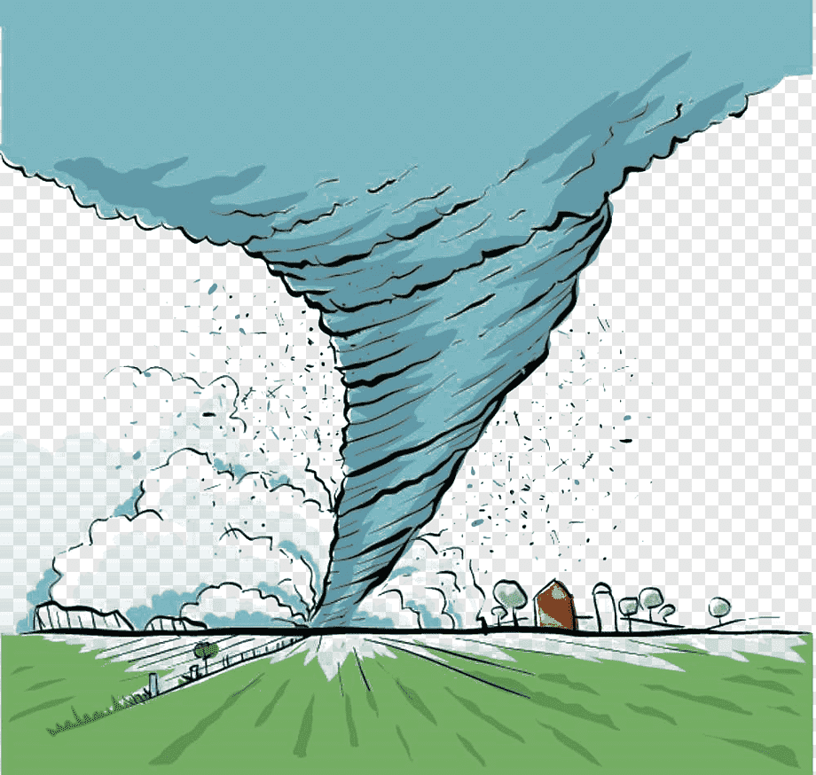
По "буре" в воде можно легко оценить силу выдоха и его длительность. В начале занятий диаметр трубочки должен быть 5-6 мм, в дальнейшем можно использовать более тонкие трубочки.
Игра «Прокати мяч к воротам»
Цель: Добиваться умения направлять воздушную струю в цель.
Ход игры: Дети сидят на стульях напротив друг друга. На столе лежит «футбольное поле» с воротами и мячик . Играющий должен дуть на мяч с целью попасть в ворота. Продолжительность игры – 1-2 минуты.
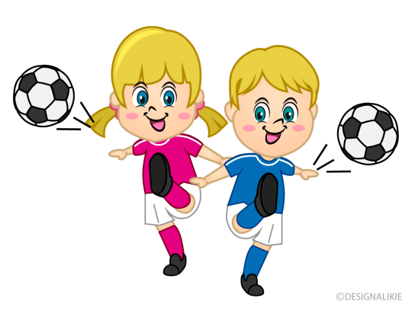
Игра «Пускание корабликов»
Цель: формирование умения сочетать произнесение звука с началом выдоха.
Ход игры:Детям предлагают покататься на кораблике. Чтобы кораблик двигался, нужно дуть на него не торопясь, сложив губы, как для произнесения звука ф. Можно дуть просто вытягивая губы трубочкой, но, не надувая щек. Кораблик при этом двигается плавно. Но вот налетает порывистый ветер. «П- п- п…»- дует ребенок. ( При повторении игры нужно пригнать кораблик к определенному месту).
«Аэробол».
Принцип действия тренажера прост: нужно подуть в трубочку так, чтобы пенопластовый шарик стал парить в воздухе.
«Горячий чай»
Цель: Развитие речевого дыхания, формирование умения делать плавный и длительный выдох (не добирая воздуха) .
Ход игры:На чашку из картона или плотного фоамирана наклеивается «пар» из бумаги .
Взрослый предлагает ребенку подуть на горячий чай, чтобы он быстрее остыл.
«Катись, карандаш!»
Цель: развитие длительного плавного выдоха; активизация губных мышц.
Ход игры: Ребенок сидит за столом. На столе на расстоянии 20 см от ребенка положите карандаш. Сначала взрослый показывает, как с силой дуть на карандаш, чтобы он укатился на противоположный конец стола. Затем предлагает ребенку подуть на карандаш. Второй участник игры ловит карандаш на противоположном конце стола. Можно продолжить игру, сидя напротив друг друга, и перекатывая друг другу карандаш с одного конца стола на другой. Организуя игру в группе, можно устроить соревнование:
двое детей сидят за столом, перед ними лежат карандаши. Дуть на карандаш можно только один раз. Побеждает тот, чей карандаш укатился дальше.
Игра «Подуем на листочки»
Цель: тренировка навыка правильного носового дыхания; формирование углубленного выдоха.
Ход игры: Взрослый показывает правильное выполнение упражнения: носом вдохнули, сложили губы трубочкой и долго дуем на листочки, как ветерок. Следить за тем, чтобы при вдохе рот был закрыт.

«Развиваем зрительную память»

ИГРА «ХЛОП»
Цель: развитие внимания
Педагог перечисляет предметы, а ребенок должен хлопнуть в ладоши, если педагог назовет животное, или топнуть ногой, если услышит слово «дом».Более сложный вариант: ребенок должен проделать какое-либо действие (на усмотрение педагога), если педагог назвал предмет, который может быть красного цвета (тонет в воде, не намокает и т.п.)
ИГРА «Угадай, что исчезло
Для игры понадобятся 3-4 разные игрушки (предметы).Выложите перед ребенком игрушки, попросите его посмотреть внимательно и назвать, какие игрушки он видит.Затем попросите его отвернуться. Надо убрать одну игрушку и попросить ребенка угадать, какая игрушка спряталась. Постепенно игру нужно усложнять.Когда ребенок отворачивается, можно не только убирать, но и добавлятьодну игрушку: «Ой, к нашим игрушкам приехал гость. Кто это?»
ИГРА « ОПИШИ МЕНЯ»
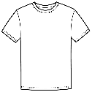
Если вы играете вдвоем с ребенком, предложите ему вас внимательно рассмотреть. Потом попросите ребенка отвернуться и начинайте задавать вопросы:
«Какого цвета моя футболка?»


«Есть ли у меня сережки?»
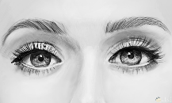
«Какого цвета у меня глаза?»

Чтобы в эту игру играть с несколькими детьми, понадобится ширмаили штора. Выбирается один ребенок, вы просите остальных детей хорошо его рассмотерть. Потом герой прячется за ширмой. Когда ребенок встает за ширму, начинайте задавать вопросы.
ИГРА «ЗАПОМНИ-ПОЛОЖИ»
Задача : развить произвольную зрительную память, умение запоминать последовательность картинок (игрушек).
Понадобятся 4 картинки с хорошо знакомыми ребенку предметамиили 4 игрушки
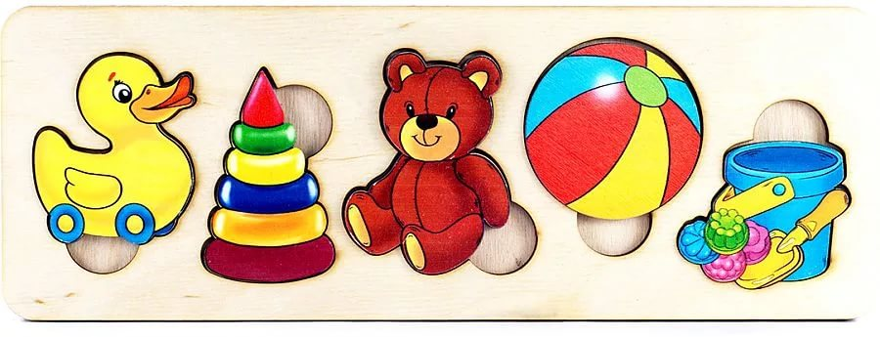
После рассматривания картинок (игрушек) взрослый раскладывасет ихна столе и просит запомнить, как они лежат друг за другом. После этого картинки (игрушки) смешиваются, а ребенок должен разложить их в исходной последовательности и назвать по порядку.
ИГРА «ПОВТОРЯЙ ЗА МНОЙ»
Для игры понадобятся счетные палочки. В эту игру можно играть снесколькими детьми. Каждому ребенку выдаётся одинаковое количество счётных палочек. Выложите из счетных палочек произвольную композицию, пусть дети смотрят и запоминают. Затем закройте композицию из палочек листом бумаги, детям надо будет сложить такую же фигуру. Если все смогли повторить, роль ведущего переходит к следующему игроку.Трёхлетним детям будет достаточно по 3-4, с возрастом и освоением игры количество счётных палочек можно увеличивать до 7-8.
«Логоритмические игры как средство речевого развития у детей дошкольного возраста»
«Ветер»
Ветер дует громко в уши, (губы трубочкой, тянут звук «уууу»)
Облака плывут над сушей.(машут руками над головой, тянут звук «оооо»)
Пошел дождь, и даже гномики (стучат по ладошке пальцем)
Быстро спрятались все в домики (руки «домиком» над головой, приседают) (М.А. Мордвин)
«Одуванчик»
Вышли дети на полянку («идут» ногами, попутно машут руками, как при ходьбе)
И увидели цветы, (тянут звук «оооо»)
С круглой шапкой белоснежной (показывают руками шапку)
Как у старенькой зимы.(тянут звук «уууу»)
Одуванчиком зовется,
Надо на него подуть. (дуют на ладошки)
Быстро с шапкой расстается.(трясут кистями рук сверху вниз)
Улыбнуться не забудь.(широкая улыбка, не сжимая зубы)
(М. А. Мордвин)
«Зайки»
Моют свои пальчики озорные зайчики.(«намыливают» руки, протирают каждый пальчик, начиная с большого).
вытирают лапки сухо и скорей идут на кухню. («вытирают» руки, пропрыгивают в строй).
«Коза рогатая»
Идет коза рогатая(Идут по кругу, сделав «рожки»)
За малыми ребятами.
Кто не ест, кто не спит,
Забодает, забодает, забодает.(Останавливаются, поворачиваются лицом друг к другу, делают вид, что «бодаются»)
«Оладушки»
Тесто круто замесили, ух – тух! Ух -тух! (сжимать и разжимать кулачки)
Сковородки раскалили, ух – тух! Ух-тух! ( круговые движения двумя руками)
Ди-ли, ди-ли, ладушки, испечем оладушки(«печем» оладушки)
Хлоп-шлеп, хлоп шлеп, хлоп-шлеп, хлоп- шлеп !
Лады - лады, ладушки, горячи оладушки !(круговые движения,«дуют» наладошки)
«Муравьиная зарядка»
Муравьи проснулись рано (потирают глаза, сидя на корточках), Потянулись (встают, потягиваются).
Встали прямо (опускают руки вниз)
Прыг да скок, прыг да скок, (прыжки)
Новый начался денек!
Вместе весело живем –
Хорошо быть муравьем! (шагают на месте)
«Дождик: кап!»
Птица: кар, кар, кар! (крылья)
Ветер: хлоп, хлоп, хлоп! (хлопки в ладоши)
Дождик: Кап, кап, кап (хлопки по коленям)
Ноги: шлеп, шлеп, шлеп! (топают ногами)
Дети: ха-ха-ха! (вытягивают руки вперед ладонями вверх)
Мама: Ах, ах, ах! (качают головой, держасьза нее руками)
Дождик: кап, кап, кап! (хлопки по коленям)
Туча: бах, бах, бах! (топают ногами)
«Шарик»
Надувают шарик быстро, (пальцы обеих руксобраны в одну щепотку)
Он становится большой (медленно развестируки в стороны)
Вдруг шар лопнул, (хлопок в ладоши)
Воздух вышел, (подуть на ладони)
Стал он тонкий и худой (снова собрать пальцы в щепотку)
«Это я»
Это глазки. Вот. Вот.(показ - глаза поочередно)
Это ушки. Вот. Вот.(показ -уши поочередно)
Это нос. Это рот.(показ - нос, рот)
Там спинка. Тут живот. (ладошку кладут на спину, другую на живот)
Это ручки. Хлоп, хлоп.(руки вперед два хлопка)
Это ножки. Топ, топ.(два раза топают ногами)
Ох, устали. Вытрем лоб.(правой ладонью проводят по лбу)
«Дружок»
Бежит лошадка цок-цок-цок, (цокающие движения языком от нёба)
Щебечет птичка в поле.(то же цоканье но от зубов)
На бережке сидит дружок (улыбка, зубы разжаты)
И ловит рыбку в море (смыкают и расправляют губы)
«Кукла»
Кукла Маша хочет спать.(вдох носом, на выдохе протяжный звук «аааа»)
Споем ей песенку.(вдох носом, на одном выдохе троекратное повторение слога «ла-ла-ла»)
Кукла Маша уснула. (сопят носом)
«Дождик»
Раз, два, три, четыре, пять, (прыжки)
Вышел дождик погулять! (марш)
Шел неспешно по привычке.
А куда ему спешить (развести руки в стороны и пожать плечами)
Вдруг читает на табличке: (пальцем правой руки вести слева направо с движением головы)
«По газону не ходить!» (отрицание – головой)
Дождь вздохнул тихонько: «Ох!» (глубокий вдох и междометие - на выдохе)
И ушел. Газон засох. (присесть)
«Правая и левая»
Эта ручка – правая! Эта ручка – левая! (вытягивать руки поочередно вперед ладонями вверх)
Я на мячик нажимаю, я зарядку делаю! (сжимать – разжимать кулачки)
Будет сильной правая!
Будет сильной левая!(Вытягивать вперед кулачки правой и левой руки поочередно)
Будут ручки у меня ловкие! Умелые! («мотаем клубочки»)
«Шел по берегу петух»
Шел по берегу петух, (идут на месте, поднимаявысоко ноги, руки за спиной) Поскользнулся, в речку – бух! (круговые движения руками, затем приседают)
Будет знать петух, что впредь (медленно поднимаются грозя пальчиком)
Надо под ноги смотреть! (наклоны вперед)
«Игровой самомассаж»
Разотру ладошки сильно, каждый пальчик покручу (захватить каждый пальчик у основания и выкручивающим движением дойти до ногтевой фаланги)
Поздороваюсь с ним сильно, и вытягивать начну.
Затем руки я помою, («моют»)
Пальчик в пальчик я вложу («замок»)
На замочек их закрою и тепло поберегу…
Выпущу я пальчики, пусть бегут как зайчики!(пальцы расцепить и перебирать ими)
В логоритмические игры и упражнения стоит добавлять актерское мастерство, учить детей вживаться в роль и оперировать различными фразами:
— Я веселый петушок (вдох, на выдохе «ко-ко-ко»)
У меня есть гребешок. (потрясти головой)
— Я насупленный индюк (вдох, на выдохе «па-па-па»)
Зернышки ищу тюк-тюк (наклон головой как будто клюет зерна)
— Я лошадка озорная (цоканье языком от неба)
Хвост и грива золотая (потрясти головой)
«Хвостатый-хитроватый»
- Эй, хвостатый-хитроватый! (хлопки в ладоши)
Это ты в ветвях повис? (потряхивают кистями рук)
-Тс-с-с! (приложить пальчик к губам)
- Эй, хвостатый-хитроватый! (хлопки в ладоши)
Это ты в траве шуршишь? - ш-ш-ш-ш! (приложить пальчик к губам)
- Эй, хвостатый-хитроватый! (хлопать в ладоши)
Не боюсь твоих «шу-шу» (погрозить пальчиком)
- У- ку- шу! (сделать «зубы» из кистей рук, соединять и размыкать кончики пальцев).
«Дождик»
Капля раз (Прыжок на носочках, руки на поясе)
Капля два,(Еще один прыжок)
Очень медленно сперва.
А потом, потом, потом, потом
Все бегом, бегом, бегом. (бег на месте)
Мы зонты свои раскрыли,(Развести руки в стороны)
От дождя себя укрыли.(Сомкнуть руки над головой)
«Листья»
Листья осенние тихо кружатся,(Дети кружатся, руки встороны)
Листья нам под ноги тихо ложатся (Приседают)
И под ногами шуршат, шелестят,(Движения руками)
Будто опять закружиться хотят.(Снова кружатся)
«За грибами»
Все зверюшки на опушке ( Дети идут в хороводе)
Ищут грузди и волнушки.
Белочки скакали,рыжики срывали.(Скачут вприсядку, срывают воображаемые грибы
Лисичка бежала, лисички собирала. (Бегут по кругу, собирают воображаемые грибы)
Скакали зайчатки, искали опятки. (Скачут стоя, срывая воображаемые грибы)
Медведь проходил, мухомор раздавил.(Идут вразвалку, затем топают правой ногой).
«Мячик»
Раз, два, прыгай, мячик.(Взмахи правой ладонью, имитирующие удары по мячу)
Раз, два, и мы поскачем.(Ритмичные прыжки на носочках, руки на поясе)
Девочки и мальчики
Прыгают, как мячики.
«Лошадка»
Я люблю свою лошадку, (Поглаживание ладонью по голове воображаемой лошадки,потом по спинке, по хвостику)
Причешу ей шерстку гладко.
Гребешком приглажу хвостик
И верхом поеду в гости. ( Бег по кругу, высоко поднимая колени)
(А. Барто)
«Гном»
Дождик, дождик за окном. (Четыре ритмичных прыжка на обеихногах, руки на поясе)
Под дождем остался гном. (Приседают)
Поскорей кончайся, дождик, (Встают, смотрят вверх, тянут вверхруки)
Мы гулять идти не можем.(Идут по кругу, за руки)
«Строим дом»
Раз, два, три, четыре, пять. (Дети стоят лицом в круг, руки на поясе,выполняют повороты влево-вправо)
Будем строить и играть.(Ритмично приседают )
Дом большой, высокий строим. (Встают на носочки и тянутся рукамивверх)
Окна ставим, крышу кроем.(прыжки на месте)
Вот какой красивый дом! (показывают)
Будет жить в нем старый гном. (приседают)
«Колобок»
Колобок, колобок, (Идут в полуприсядь, руки на поясе)
Колобок — румяный бок.
По дорожке покатился (Бегут на носочках, руки на поясе)
И назад не воротился.
Встретил мишку, волка, зайку, (Изображают медведя, волка, зайца)
Всем играл на балалайке. (Изображают игру на балалайке)
У лисы спел на носу, — (Пляшут вприсядку)
Больше нет его в лесу. (Разводят руками)
«Каша»
Эта каша для Любаши,(Держат перед собой руки,сложенныековшиком) Пар над кашей поднялся.(Тянутся руками вверх)
Но куда же делась каша? (Пожимают плечами)
Нету! Кончилась вся! (Отрицательно качают головой)
«Тарелка»
Вот тарелка для Валерки — («Рисуют» рукамибольшой круг)
Желтые колечки.(Указательными пальцами «рисуют» маленькие круги)
Для котлеты, для пюре, (Загибают пальчики)
Для блинов и гречки. (Загибают пальчики)
«Чашка»
Чашка синяя для Мити,(Присели, правая рукана поясе, как ручка)
Чтобы чаю мог попить он, (Встали, загибаютпальчики на каждое название)
Соку, сливок, лимонаду.
Нам украсить чашку надо. (Показывают, какукрашают чашку точками)
«Платье»
Это платье для Наташки (Четыре ритмичных поворота вправо-влево, руки на поясе)
Красные горошки.(Четыре ритмичных прыжкана обеихногах)
А на платье два кармашка, («Рисуют» на животик два кармашка)
Спрячем в них ладошки. («Прячут ладошки»)
«Тапки»
Это тапки для Антошки, (ритмично топают ногой)
Чтобы в них не мерзли ножки.(ритмичные прыжки)
Топ-топ-топотушки.(ритмично топают)
Что за тапки! Как игрушки! (поочередно выставляют ноги на пятку)
«Ботинки»
Вот ботинки для Маринки, (ритмично топают)
Не ботинки, а картинки.(ритмичные прыжки)
Чтобы в них гулять ходить, (ходьба по кругу)
Бегать, прыгать и играть.(бег, прыжки, топотушки)
«Кроватка»
Вот Кирюшкина кроватка, (Разводят руки в стороны)
Чтобы спал Кирюшка сладко,(Приседают, кладут сложенные ладони под левую щечку)
Чтоб во сне он подрастал,(Медленно поднимаются)
Чтоб большим скорее стал. (Встают на носочки, тянутся рукамивверх)
«На горке»
Бух! Бух! Бух! Бух! (На каждое восклицание приседают)
Белый снег как белый пух. (Выпрыгивают вверх, резко выбросив рукинад собой)
С горки катимся гурьбой
Я на санках — за тобой, (Бегут друг за другом «паровозиком»)
Развалились на снегу.
Ой! я больше не могу! (Падают на ковер)
«Ворона»
На фонарь ворона села,(Присели)
Посидела, посмотрела.(Повороты головы)
«Кар! — она сказала громко. —
Не капризничает Ромка?»(Грозят пальчиком)
«Воробьишка»
Шустро скачет воробьишка, (Прыгают по кругу)
Птичка — серая малышка.
По двору шныряет, (Повороты головы)
Крошки собирает. («Клюют крошки»)
«Домашние птицы»
Наши уточки с утра —Кря-кря-кря! Кря-кря-кря! (идут, имитируя утку)
Наши гуси у пруда —Га-га-га! Га-га-га!(Имитируют гусей, вытянув шею, руки назад)
Наши курочки в окно —Ко-ко-ко! Ко-ко-ко!(Останавливаются, лицом в круг,бьют руками по бокам)
А как Петя-петушок раным-рано поутру
Нам споет: «Ку-ка~ре-ку!» (Поворачиваются спинойв круг, поднимаются на носочки, «поют»)
«Петух»
Петя, Петенька, петух,Что за перья! Что за пух!(Стоят лицом в центр круга, ритмичнобьют руками по бокам, как крыльями)
Разноцветный, весь цветной (Идут по кругу друг за другом, заложивруки за спину)
И кричит как заводной:— Ку-ка-ре-ку! (Поворачиваются лицом в круг, «Кукарекают» )
«Корова»
«Му-му-му! — мычит корова. (Идут по кругу, сделав «рога» из указательных пальцев)
Забодаю Катю с Вовой. (Поворачиваются в круг,делают по дваповорота вправо-влево)
Вы не пьете молоко? (Руки на пояс, делают сердитое лицо)
Убегайте далеко! ( Разбегаются по группе)
«Котик»
Вот какой коташка, (Крадутся по кругу друг за другом на носочках)
Круглая мордашка, (Останавливаются, показывают обеими руками мордашку, покачивают головой)
И на каждой лапке(Ритмично вытягивают впередто левую, то правую руку)
Коготки-царапки.
Все ему игрушки —
Кубик и катушки. (Прыгают)
Котик, точно мячик,
По квартире скачет. (Разбегаются)
Логоритмические игры для детей 5-6 лет
В этом возрасте дети уже, как правило, хорошо разговаривают, умеют владеть своим телом. Детский организм полон сил и энергии. Подойдут активные игры и упражнения, требующие физической отдачи.
«Дождик кап»
Птица: кар, кар, кар!
Ветер: хлоп, хлоп, хлоп! (дети ритмично хлопают в ладоши)
Дождик кап, кап, кап! (хлопают ладонями по коленям)
Ноги шлёп, шлёп, шлёп! (топают попеременно ногами)
Дети: ха, ха, ха! (вытягивают руки вперёд, ладонями вверх)
Мама: ах, ах, ах! ( качают головой, держась за неё руками)
Дождик кап, кап, кап, (хлопают ладонями по коленям)
Туча: бах, бах, бах! (топают ногами)
«Осенью»
Ветры яблони качают. ( Руки стоят на столе, опираясь на локти (стволы), пальцы разведены в стороны (кроны яблонь), покачивать руками)
Листья с веток облетают. (Кисти рук расслаблены, расположены параллельно столу. Плавными движениями из стороны в сторону медленно опускать кисти рук на поверхность стола (листья опадают))
Листья падают в саду,
Их граблями я гребу. ( Пальцы обеих рук подушечками опираются о поверхность стола (грабли).Приподнимая руки, поскрести пальцами по поверхности стола, изображая работу граблями)
«Огород»
Дети под музыку двигаются по группе в колонне по одному и проговаривают текст стихотворения, сопровождая его ритмическими движениями.
На ослике мы ехали — ( Дети идут, высоко поднимая ноги. Руки
До угла доехали. согнуты в локтях перед собой, кулачки)
«удерживают вожжи».
Сели на машину — (Дети идут топающим шагом. Руки
Зашуршали шины. полусогнуты в локтях перед собой;
На машине ехали — ладошки, сжатые в кулаки, движутся
До реки доехали. поочередно вверх-вниз, имитируют управление
рулем)
Тр-р-р! Стоп! Разворот! (Притопнуть ногой, повернуться кругом)
На реке пароход.
Пароходом ехали, (Пружинящие полуприседания, дети руками
К берегу подъехали. имитируют работу лопастей парохода)
Пароход не везет.
Впереди огород.
Осторожно иди! (Дети двигаются «змейкой», обходя разложенные
Овощи ты не помни! на полу предметы)
«Снежинки»
Все снежинки ветер кружит, (кружатся)
Без сомнений и забот.(прыгают, дышат носом)
Так и мы, ребята дружно (берутся за руки)
Вместе встанем в хоровод (проходят круг в хороводе)
(М. А. Мордвин)
«Зима»
Зима недаром злится (ребенок хмурится и грозит указательным пальцем,
Прошла ее пора (довольно потирает ладошки)
Весна в окно стучится (нужно постучать указательным пальцем по другой ладошке)
И гонит со двора (ребенок активно машет руками, жестами и мимикой прогоняя зиму)
(Ф.И.Тютчев)
Логоритмические игры для детей 6 -7 лет
«Дождик лей!»
Дождик, лей, лей, лей. (Помахивают кистями рук)
На меня и на людей. (Руки к груди и разводят в сторон)
На людей по ложке, (ладошки сложены в «ложки»- углубления)
На меня по крошке, (руки к груди и пальцы сложены в щепотку)
А на б-а-бу Ягу (Руками схватиться за голову, покачать головой)
Лей по целому \ ведру. (Руки бросить вниз с наклоном туловища)
«Заводите хоровод»
Заводите хоровод (В центре круга - ребенок, играющий)
Вокруг гармошки (Дети, взявшись за рукиидут вокруг него)
Выше ручки, (останавливаются, поднимают руки вверх)
Хлоп в ладошки, (один раз хлопают в ладоши)
Топ - топ, ножки! (4 раза топают ногами)
«Гости»
Тук—тук-тук, отворите, (дети 3 раза хлопают в ладоши, 3 раза шлепают ладонями по коленям)
В гости поскорей пустите! (Попеременно топают ногами)
Приходи к нам петушок, (хлопают, в центр круга)
Попляши для нас, дружок. (выходит ребенок произвольно танцует)
Очень весело у нас
Развеселый будет пляс.
Мы собачку выйти просим:
К нам иди собачка в гости.
Очень весело у нас
Развеселый будет пляс. (делают те же движения)
К нам козленок прискакал
Ножками затопотал
Очень весело у нас,
Развеселый будет пляс. (делают те же движения)
Серый котик прибежал,
Хвостиком своим махал.
Очень весело у нас
Развеселый будет пляс. (делают те же движения)
«Сороконожка»
Дети выстраиваются в колонну. Кладут руки друг другу на плечи, изображая сороконожку.
Шла сороконожка
По сухой дорожке (дети идут ритмичным шагом, слегка пружиня)
Вдруг закапал дождик: кап!
Ой промокнут сорок лап! (Дети останавливаются, слегка приседают)
Насморк мне не нужен
Обойду я лужи! (идут высоко поднимая колени, будто шагая через лужи)
Грязи в дом не принесу
Каждой лапкой потрясу (останавливаются, трясут одной ногой)
И потопаю потом
Ой, какой от лапок гром! (дети топают ногами)
«Прогулка в лес»
В лес отправимся гулять, (Дети маршируют)
Будем весело шагать.
По тропиночке пойдем
Друг за дружкою гуськом. (Ходят «змейкой» между «кочками»)
На носочки встали
И к лесу побежали. (Бегут на носках)
Ноги выше поднимаем, (Ходят высоким шагом, перешагивают через «кочки»)
На кочки мы не наступаем.
И снова по дорожке
Мы весело шагаем. (Маршируют)

«В полюшке за бугром»
В полюшке за бугром (Дети выполняют любые танцевальные движения)
Пляшет муха с комаром!
Ой, да за бугром
Пляшет муха с комаром!
Трудится таракан (Имитируют игру на барабане)
Ударяет в барабан.
Ой, да, таракан
Ударяет в барабан.
Душечка мотылек (Имитируют игру на балалайке)
Балалайку приволок.
Ой, да мотылек
Балалайку приволок!
Кружится голова, (Качают головой, обхватив ее руками)
Пляшет муха, чуть жива:
«Ох, ох, силы нет,
Отпусти меня, мой свет!»
«Гусеница»
Этот странный дом без окон (Дети складывают руки домиком над головой)
У людей зовется «кокон» (Обхватывают ладонями локти)
Свив на ветке этот дом, (Делают вращательные движения указательным пальцем)
Дремлет гусеница в нем. (Соединяют указательный и большой пальцы)
Спит без просыпа всю зиму. (Кладут сложенные ладони под щеку)
Но зима промчалась мимо (Сгибать руки в локтях и попеременноподнимать ладони)
Март, апрель, капель, весна…. (Сжимать руки в кулаки и по очереди разжимать пальцы)
Просыпайся, соня – сонюшка! (Поднимают руки и потягиваются)
Под весенним ярким солнышком
Гусенице не до сна (Через стороны опускают руки вниз)
Стала бабочкой она! (Делают маховые движения руками)
«Веселые слоги»
Ла-ла-ла… (Три раза хлопают в ладоши)
Мила пол мела. (Имитируют)
Лу-лу-лу.. (Хлопают три раза в ладоши)
Слава взял пилу. (Имитируют)
Ул-ул-ул… (Хлопают три раза в ладоши)
Михаил уснул. (Кладут руки под щеку)
Ща-ща-ща… (Хлопают три раза в ладоши)
Наварили мы борща. (Имитируют)
Щи-щи-щи… ( Хлопают три раза в ладоши)
Щиплем щавель мы на щи. (Имитируют)
«Садовник»
Мы вчера в саду гуляли, (Дети идут по кругу, взявшись за руки)
Мы смородину сажали. (Изображают, как выкапывают яму и сажают в нее куст)
Яблони белили мы (Движение правой рукой вверх-вниз)
Известью, белилами.
Починили мы забор, (Имитируют удары молотком)
Завели мы разговор: (Стоят лицом в круг, в центр выходит один ребенок)
- Ты скажи, садовник наш,
Что ты нам в награду дашь?
- Дам в награду (На каждое название фруктов загибают по одному пальцу на правой руке)
Слив лиловых,
Груш медовых,
Самых крупных,
Спелых яблок,
Вишен целый килограмм.
Вот что вам
В награду дам.

Cписок литературы:
- Гуськова А. А. Развитие речевого дыхания детей 3–7 лет. — М.: ТЦ Сфера, 2011.
Горчакова А.М. Формирование воздушной струи в процессе преодоления нарушений звукопроизношения // Логопед в детском саду. – 2005, N 2.
- Кривилева Т. А. Методическая разработка: Здоровьесберегающие технологии на логопедических занятиях.htt://nsportal.ru/detskii-sad
- Новикова Е.Л.. Здоровьесберегающая технология формирования правильного дыхания у детей 6 лет с ОНР. // Дошкольная педагогика, № 3, 2010г.
Фомичева М.Ф. Воспитание у детей правильного звукопроизношения: Практикум по логопедии. М.: Просвещение, 1989.
- Бабушкина Р.Л., Кислякова О.М. Логопедическая ритмика: Методика работы с дошкольниками, страдающими общим недоразвитием речи. – СПб.: КАРО, 2005г.
- Боромыкова О.С. Коррекция речи и движения с музыкальным сопровождением. – СПб.: «Детство – пресс», 1999г.
- Буренина А.И. Коммуникативные танцы-игры для детей. – СПб: «Музыкальная палитра», 2004г.
- Волкова Г.А. Логопедическая ритмика. – М.: «ВЛАДОС», 2003г.
- Гавришева Л.Б., Нищева Н.В. Логопедические распевки, музыкальная пальчиковая гимнастика и подвижные игры. – СПб.: ДЕТСТВО-ПРЕСС, 2009г.
- Гогоберидзе А.Г., Деркунская В.А. Детство с музыкой. Современные педагогические технологии музыкального воспитания и развития детей раннего и дошкольного возраста. – СПб.: ДЕТСТВО –ПРЕСС, 2010г.
- Гоголева М.Ю. Логоритмика в детском саду. – Ярославль: Академия развития, 2006г.
- Громова О.Н., Прокопенко Т.А. Игры-забавы по развитию мелкой моторики у детей. – М.: Гном и Д, 2002г.
- Картушина М.Ю. Конспекты логоритмических занятий с детьми 5-6 лет. – М.: «ТЦ Сфера», 2005г.
- Картушина М.Ю. Конспекты логоритмических занятий с детьми 6 –7 лет. –М.: «ТЦ Сфера», 2008г.
- Картушина М.Ю. Логоритмические занятия в детском саду. – М.: «ТЦ Сфера», 2003г.

